ATENCIÓN Y RECURSOS PARA ALUMNADO CON DISCAPACIDAD MOTÓRICA:

Setefilla López Älvarez
CEEE Aben-Basso]
Sevilla. España
Setefilla03@eresmas.com

Resumen
Las personas con discapacidad motórica constituyen un grupo muy diversificado, con procesos de aprendizaje lentos y complejos, se observan alteraciones en el proceso perceptivo, la manipulación y el desplazamiento; así como en el desarrollo del lenguaje. Los alumnos necesitan una atención muy individualizada en función de sus características..

Palabras clave
Discapacidad motórica, estimulación multisensorial, comunicación multisensorial, causa-efecto, juguetes adaptados, Webcams, programas educativos adaptados, tableros de comunicación, comunicación a distancia.

1. La discapacidad motórica.

Entendemos por alumno con discapacidad motora, aquel que presenta alguna alteración motriz permanente o transitoria debido a un deficiente funcionamiento de los sistemas oseo-articular, muscular y/o nervioso que en grado variable, supone ciertas limitaciones para enfrentarse a actividades propias de su edad.
Pero la afectación puede comprometer además del movimiento a otras funciones cerebrales:
- Visión.
- Audición.
- Desarrollo cognitivo o mental: Comprensión verbal, capacidad de expresar ideas, relacionar experiencias, razonar, etc.
Por tanto, es una mezcla, una amalgama, una suma de deficiencias que perturba y confunde. Un alto porcentaje de la población afectada por una discapacidad motórica, presenta alteraciones en la comunicación, bien por ausencia de habla o por falta de inteligibilidad de la misma, asociada generalmente a graves dificultades en el ámbito de la motricidad. Las personas con discapacidad motórica constituyen un grupo muy diversificado en el que encontramos niveles de dependencia, aprendizaje, autonomía, comunicación muy diferente, por ello la atención va a ser muy personalizada.

- Las características de los alumnos.

Los alumnos con discapacidad motórica encuentran serias limitaciones para el desarrollo de aprendizajes. La manipulación e interacción con su entorno físico y social se encuentra muy reducido por las dificultades de desplazamiento y manipulación de objetos y, en 2º término por los problemas en el desarrollo del lenguaje, este no solo es un medio de comunicación, sino también un modo de organizar el conocimiento. Características:

  - Pasividad: La afectación del habla puede conducir a los sujetos que la padecen al aislamiento, ya que el habla es la más importante forma de interactuar con el entorno, pero imaginemos una persona en su silla de ruedas, sin poder moverse, ni coger objetos, sin un lenguaje claro que le permita comunicarse. Sin el apoyo de alguna herramienta, se convierten en agentes pasivos en su entorno ambiental.

  - Espectadores: La principal manera de aprender de cualquier niño es a través del juego. Muchos niños que presentan discapacidad motriz les resulta muy difícil jugar, ya que no dominan su propio cuerpo. Los juguetes que normalmente se compran a otros niños no pueden ser utilizados por ellos.

  - Retraso madurativo: En algunos casos la imposibilidad para manipular y experimentar dificulta que puedan realizar aprendizajes significativos. Piaget destaca la importancia de la interacción con el medio para desarrollar la capacidad cognitiva.

- Tratamiento de la discapacidad motórica.

Los alumnos necesitan una atención muy individualizada en función de sus características. Sus procesos de aprendizaje son lentos y complejos. Aquellas personas con alto grado de discapacidad, tienen graves alteraciones en el proceso perceptivo, haciendo necesario intervenir sobre la producción de estímulos que ayuden a potenciar el desarrollo de canales sensoriales que por cualquier causa se encuentran inoperantes.

La estimulación multisensorial:

La estimulación multisensorial puede resultar un instrumento para mejorar las condiciones de vida de las personas con discapacidad, mediante el uso y estrategias que partan de las capacidades más básicas del ser humano: las sensaciones, la percepción y la integración sensorial. A medida que el niño experimenta sensaciones, aprende gradualmente a organizarlas en su cerebro y descubre lo que significan, pero es necesario crear un vínculo de acercamiento y confianza para poder posibilitar un mayor progreso.
La sala multisensorial es el lugar idóneo por sus condiciones para trabajar la estimulación multisensorial y la comunicación multisensorial.
Dentro de la sala podemos diferenciar una serie de espacios de trabajo:
  - Espacio visual.
  - Espacio de proyección.
  - Espacio de olores y sabores.
  - Espacio táctil.
  - Espacio auditivo.

Las actividades Causa-efecto:

El primer paso es encontrar en el niño un movimiento que pueda controlar y que a su vez pueda realizarlo voluntariamente. Este movimiento puede ser realizado con cualquier parte de su cuerpo: el pié, la mano, la cabeza, el mentón, etc. También se puede aprovechar el control del soplido, aspiración, parpadeo, etc. Este primer paso le dará al niño fundamentalmente la posibilidad de comenzar a interactuar con el mundo y entender la noción de causalidad (causa-efecto).

Los juguetes adaptados :
Los juguetes adaptados debido a su carácter lúdico son una herramienta imprescindible o de las más importantes para trabajar causa-efecto y la intencionalidad, por otro lado nos sirven para entrenar en el uso de los pulsadores.

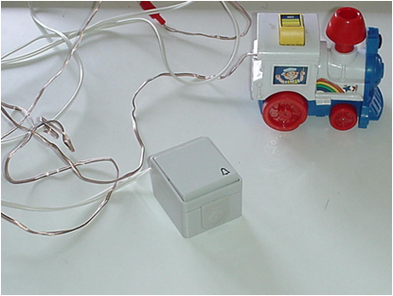
El ordenador :

En el caso de los niños con grave afectación, el ordenador puede ser especialmente útil para trabajar causa-efecto y probablemente haya que trabajarlo durante largos períodos de tiempo y mejor se es desde distintas experiencias. Después habrá que enseñarles a sincronizar y pulsar en un momento concreto. Esto requiere ya un cierto nivel cognitivo. El niño que va a trabajar barrido necesita tener sincronización.
Software:
- SENSWITCHER: Programa causa-efecto. Contiene 132 actividades gráficas en distintos niveles que van desde la fijación y el seguimiento ocular hasta trabjar causa-efecto con un pulsador y aprender a sincronizar en un momento concreto. Es gratuita su difusión. Se puede bajar de la página: www.northorngrid.org

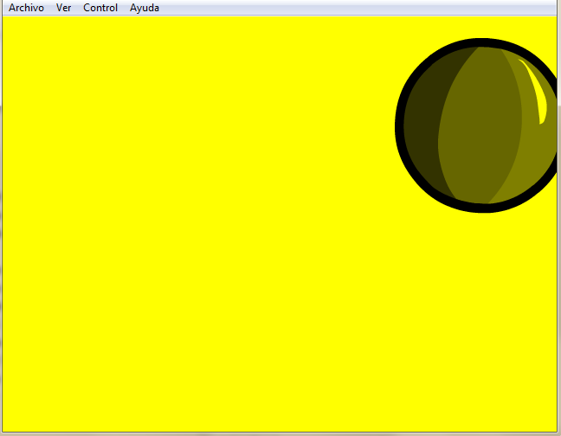

- HERRAMIENTA MULTIMEDIA DE ESTIMULACIÓN MULTISENSORIAL: Programa causa-efecto con estímulos visuales y auditivos desarrollado por la Universidad de Murcia. Tiene como objetivo general la estimulación sensoriomotríz de aquellos niños que presentan algún grado de plurideficiencia y afectación. Consiste en 3 escalas: Blanco y negro, color y blanco y negro y color. Podemos personalizarla insertando fotos de rostros familiares y objetos conocidos.

- TOCA-TOCA: Es un programa de causa-efecto que se puede descargar y actualizar gratuitamente de la Web del autor ( J. Fonoll). Es un programa abierto, una herramienta de autor que permite al profesional diseñar los ejercicios determinando las acciones o respuestas a desarrollar y utilizando fotos, sonidos o dibujos que son de interés para el alumno.

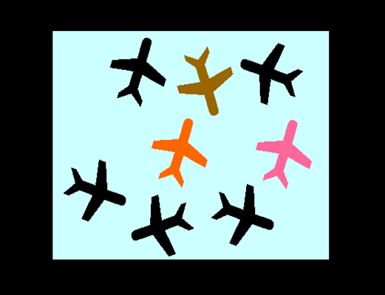

- DESCUBRIR: Programa diseñado por Antonio Sacco para trabajar la atención, estimulación, observación y anticipación especialmente en niños que presentan discapacidad motórica y pluridiscapacidad. El software puede utilizarse mediante un pulsador o conmutador estándar, conectado a un ratón adaptado, o directamente a través del clic del ratón.

La WebCam : La WebCam permite trabajar sin contacto físico y no requiere una psicomotricidad fina, sino movimientos gruesos. Con programas como Simuove, las imágenes de la pantalla se animan con nuestros movimientos. Vamos a tratar de que el niño asocie el movimiento sin intencionalidad a un efecto y cuando lo haya asociado vamos a potenciar el desarrollo de los movimientos residuales voluntario, podemos trabajar el control de cuello y el tronco.

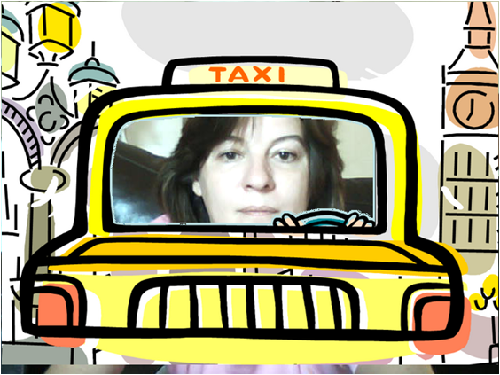

- El acceso al currículum.

La informática brinda a los alumnos con discapacidad motórica la posibilidad de comunicarse e integrarse socialmente, incluso rehabilitarse a través del uso de algunas herramientas. Les permite desarrollar su autonomía y como consecuencia elevar su autoestima al sentirse más capaces.
Los sistemas informáticos incorporan opciones de configuración y personalización que pueden proporcionar un cierto grado de flexibilidad en la interfaz y nos permite adaptarlo a las distintas discapacidades, En el caso de deficientes motóricos vamos a marcar la opción de me resulta difícil usar teclado y Mouse para que nos ofrezca opciones de configuración para estos colectivos.
Hoy en día teniendo un solo movimiento voluntario se puede acceder al ordenador, aunque limitados a programas de barrido o selección. El manejo del ordenador depende del manejo de los periféricos, pero en el desarrollo de estos dispositivos no siempre se han aplicado los criterios de diseño para todos y hay usuarios que solo les queda la oportunidad de utilizar periféricos alternativos más ajustados a sus posibilidades como es el caso de los pulsadores, la WebCam o el puntero Laser.
No podemos dejar de citar los programas de autoayuda que brindan a las personas con discapacidad motórica la posibilidad de vencer el obstáculo que supone la utilización del teclado o del ratón, permitiendo utilizar cualquier programa educativo:
- MOUSE JOYSTIC: Para controlar el Mouse con un Joystick del mundo de los juegos.
- KANGAROO: Permite realizar barrido automático en cualquier programa.

Programas educativos adaptados:

Existen programas informáticos para trabajar el currículum escolar que ya están adaptados para trabajar con un pulsador como el programa escucha o la ultima versión de Jclic (Jclicfressa), adaptada por Jordi Lagares.

- Jclicfressa: Este programa es gratuito y nos permite trabajar las distintas actividades realizadas con Jclic por el profesorado. En el rincón de clic podemos encontrar actividades para todas las

áreas y niveles. Jclicfressa aporta la posibilidad de poder realizar un gran número de actividades por barrido o selección. En las actividades de texto, nos aparece un teclado virtual.

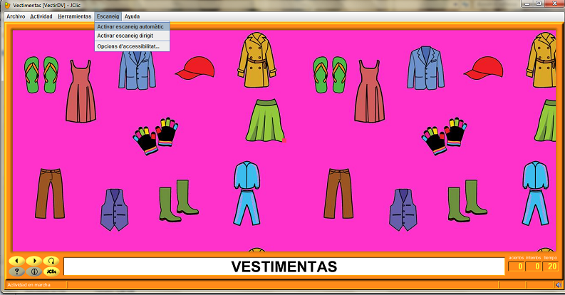

- El tratamiento de la comunicación.

La comunicación es un acto por el que se transmiten mensajes a otras personas. Requiere una respuesta motora, aunque sea en un grado mínimo, y una cierta intersujetividad.
Nos encontramos con chicos no orales que son sujetos aptos para la comunicación. Nuestro objetivo va a ser establecer una comunicación, consolidarla y profundizarla. Si no actuamos les puede llevar al aislamiento y a la pasividad.
El objetivo prioritario va a ser potenciar un sistema de comunicación útil que le sirva para comunicarse con su entorno. Antes de la introducción de un SAAC, necesitamos una valoración de las competencias en el área de la comunicación y de la motricidad en general.
Las ayudas técnicas de comunicación no vocal en uso hoy en día, vienen en muy diferentes modelos, y se usan en diversidad de maneras. El diseño de la ayuda o soporte depende de las necesidades y capacidades del usuario de la misma, así como de la inventiva y paciencia de la persona que lo diseña. Se ha recuperado la confianza hacia las herramientas tradicionales, se continúan utilizando los tableros y los cuadernos de comunicación con frases o pictogramas, pero también los comunicadores y tal como afirma Jordi Escoín: Las personas se comunican hablando, y desde esta perspectiva, el habla “artificial” que supone el uso de mensajes grabados o sintetizados, supone una aproximación al medio natural de comunicación que es la voz.

Estrategias para el aprendizaje de un SAAC:

Independientemente del sistema elegido y de las características del sujeto, en la enseñanza de un SAAC, se habla de 6 fases para adquirir los símbolos:

- Conocimiento del símbolo.
- Diferenciación.
- Utilización de forma inducida.
- Utilización de forma espontánea.
- Generalización.
- Construcción de frases.

Tableros de comunicación:
Programas informáticos para la realización de tableros de comunicación como “Hola amigos”. Plafoons. TICO o In-TIC, nos permiten trabajar las distintas fases del aprendizaje de los sistema. Estos tableros son un complemento a los tableros tradicionales de baja tecnología, y no lo sustituyen en su uso.

- PLAFOONS: Es un programa de comunicación pensado para personas con discapacidad motora que no se pueden comunicar mediante el habla. En palabras del propio Jordi Lagares, dice que la finalidad principal del programa es dar más independencia a estas personas permitiendo que construyan sus mensajes, sugerencias o sencillamente puedan decir lo que les venga en gana de una forma totalmente independiente.

- TICO: Tablero interactivo de comunicación por ordenador. Se trata de un programa para generar tableros interactivos para el ordenador dependiendo de las características de los usuarios. Consta de 2 partes, el Editor que es el que utilizamos nosotros para diseñar los tableros y el intérprete que es el que utiliza el usuario.

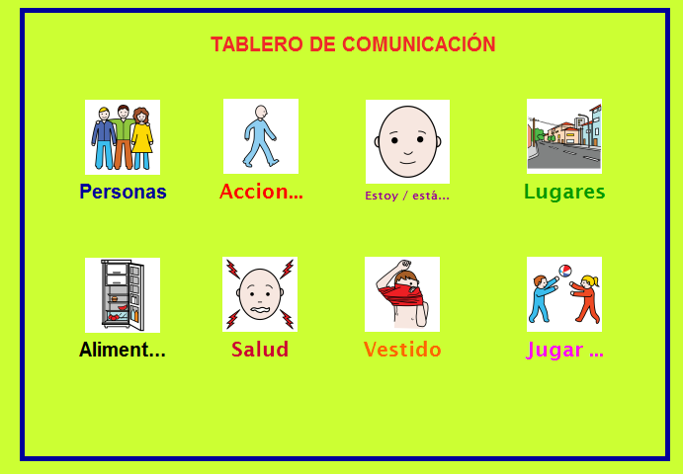

COMUNICACIÓN A DISTANCIA:
En la actualidad existen programas que permiten a personas gravemente afectadas de movimiento y habla , navegar por Internet; así como poder enviar y recibir correos electrónicos, es el caso de:

- TECLADO VIRTUAL. El teclado virtual de Miguel Aragüez, ampliamente conocido en su faceta como teclado, pero poco conocido en sus posibilidades como navegador adaptado, permite guardar 50 direcciones de interés en favoritos y hasta 50 direcciones de correo electrónico guardadas para poder seleccionar.

- SICLA II: Es básicamente un conjunto de aplicaciones informáticas que permiten la gestión y manejo de tableros de comunicación en sistemas aumentativos, fundamentalmente los pictográficos. El programa también permite configurar una cuenta de correo electrónico y crear una agenda de contactos que será utilizada por el correo electrónico y la llamada telefónica. Desde SICLA, el usuario solo deberá seleccionar la foto del destinatario para que el proceso de envío de correo sea automático.

- In-TIC: El programa In-TIC facilita el acceso y uso del ordenador a personas con diversidad funcional, mediante la creación y configuración de teclados virtuales. Es posible que estos usuario puedan utilizar el ordenador, acceder a Internet, comunicarse, ejecutar aplicaciones específicas , juegos, etc Y aumentar su grado de autonomía personal. También puede ser utilizado tanto en ordenadores convencionales como en portátiles o tablet PC.

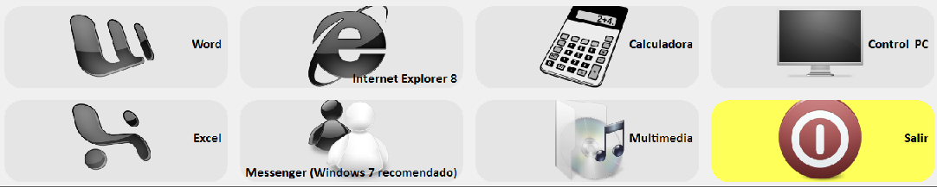

El taller de comunicación:

Un taller de comunicación es una situación didáctica integral que consiste en: Escuchar, ver y comprender un cuento adaptado, en la que se trabajan las siguientes competencias lingüísticas:

- Familiarización con los pictogramas.
- Reconocimiento e identificación de los mismos.
- Comprensión del relato apoyado de dibujos y pictogramas.
- Adquisición de estructuras morfosintácticas.
- Ampliación del vocabulario.
- Iniciación a la lectura (lectura de frases con pictogramas y nexos).

Comunicadores modo texto:
Un niño que no pueda hablar ni manejar sus manos, probablemente presente dificultades en el desarrollo de la lectura, le resulte imposible el acceso a la escritura en su expresión gráfica y, por lo tanto, tenga dificultades para aprender muchísimas cosas a las cuales estaría en condiciones de acceder de acuerdo a su capacidad intelectual. El trabajar la lectoescritura a través del ordenador también nos sirve para mejorar la articulación y la estructuración de la frase. Podríamos citar algunos programas que cumplen esta función:

- Adaptaciones Word: Son un conjunto de plantillas, barras de herramientas y macros realizadas por J. Fonoll que modifican la configuración del Word para simplificar el entorno para alumnos con n.e.e. Incorpora una síntesis de voz con la que se van leyendo los textos que se escriben lo cual tiene su interés como retroalimentación en el aprendizaje de la lectoescritura, pero también como comunicador para el alumno si tiene alcanzada la lectoescritura.
- Teclados virtuales: Están pensados como una alternativa al teclado convencional: Permiten simular el mecanografiado a través de un pulsador, un láser, etc….Suelen incorporar sistemas de predicción, basta un par de
- pulsaciones para que la palabra deseada aparezca en la lista. Puede llevar a ahorrar teclear más del 50%.

Setefilla López Álvarez
Psicóloga CEEE Aben-Basso

Bibliografía

Antonio Sacco. TIC y personas con discapacidad motríz: Conceptos básicos y recursos.(2007) . Comunicación y Pedagogía. Revista de nuevas tecnologías y recursos didácticos.

Joaquín Fonoll, Setefilla López. Simuove entre el juego y la rehabilitación. (2007). Comunicación y pedagogía. Revista de nuevas tecnologías y recursos didácticos.

Jordi Escoín. Tecnología informática en comunicación aumentativa. (2006). Revista Minusval. Dossier Comunicación Aumentativa y Alternativa.

Bustos Barcos, M.C.(1998). Reeducación del habla y del lenguaje en el paralítico cerebral. Madrid. CEPE.

Cardona, M. Gallardo MV y Salvador ML (2001). Adaptemos la escuela: orientaciones ante la discapacidad motórica. Archidona. Aljibe.

Centro de desarrollo curricular (1995). Discapacidad motora, interacción y adquisición del lenguaje: Sistemas aumentativos y alternativos de comunicación. Madrid. MEC.

Centro de recursos de educación especial de Navarra (CREENA: Equipo de motóricos) (2000). Necesidades educativas especiales: Alumnado con discapacidad motórica. Pamplona.: Gobierno de Navarra. http://www.pnte.cfnavarra.es/publicaciones

Sánchez Montoya, R (2002). Ordenador y discapacidad. Guía práctica de apoyo a las personas con necesidades educativas especiales. Madrid. CEPE.

Pardo, A. Mª (2004). Parálisis cerebral: Aportaciones de la psicología clínica al desarrollo evolutivo. Madrid. Astrane.

Pérez Cobacho, J, García J.M. y Garrido (2000). El discapacitado físico en el aula. Desarrollo, comunicación e intervención. Murcia, Diego Marín.

